1941-1945

Никто не забыт и нечто не забыто Воспоминание
о родных и близких.

Выполнила:
Зубова Елизавета
4А класс
МОУ СОШ №8
города Златоуста
Челябинской области

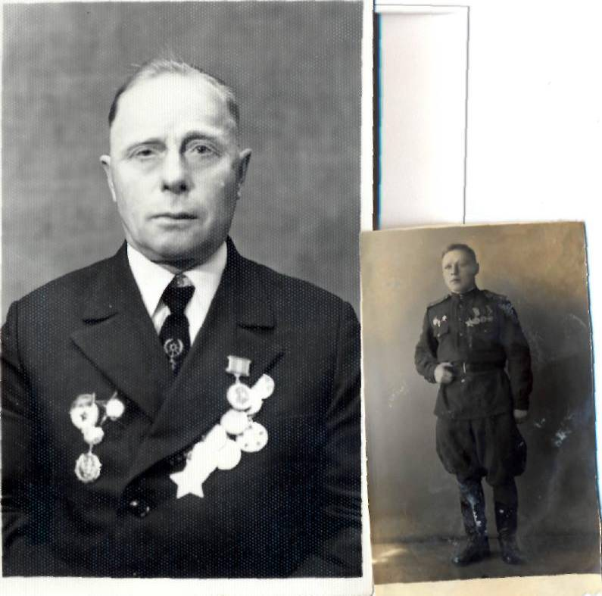
Мой прадедушка. Моего прадедушку звали Николай Иванович Симонов. Я считаю, что он был очень смелым, мужественным человеком, который прошёл всю войну и встретил победу в Берлине. Мой дедушка был военным лётчиком. Я хочу рассказать о том, как мой прадедушка участвовал в Битве за Сталинград.
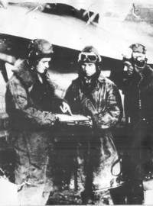
В 1942 году у стен Сталинграда решалась судьба всего цивилизованного мира. В междуречье Волги и Дона развернулось величайшее в истории войн сражение.
12 июля 1942 г. был образован Сталинградский фронт, а день 17 июля вошел в историю как начало Сталинградской битвы. Значение Сталинградской битвы, ее влияние на ход не только Великой Отечественной войны, но и Второй мировой войны в целом неоценимо. По своим масштабам и ожесточенности она превзошла все прошлые битвы: на территории почти в сто тысяч квадратных километров сражались более двух миллионов человек.
Сталинградская битва явила примеры массового героизма, в которых ярко проявились лучшие качества воинов-патриотов.
Немцы были уже близко к Сталинграду. Командующий Сталинградским фронтом отдал приказ о наступлении. Мой прадедушка воевал в лётном батальоне под Сталинградом. Получив приказ от командира о вылете на истребителе летчики сели за штурвал. Набрав заданную высоту, самолеты направились в сторону противника. Через несколько минут снаряды полетели вниз. Враг потерпел многочисленные потери. Но немецкие самолёты заметили русские истребители и начали атаку. Самолет, в котором находился мой прадедушка, был подстрелен противником. Он загорелся и стал падать, экипаж получил приказ катапультироваться (покинуть самолёт). Прадедушка последним покинул самолёт и приземлился на теретории не захваченной немцами. Это помогло ему выжить, т.к. весь его экипаж погиб при выполнении задания. За это боевое задание он получил медаль « За отвагу».
За годы войны он проявил себя как преданный гражданин своей Родины, за это получил множество орденов и медалей.
Своим детям и внукам он любил рассказывать фронтовые истории. Его мечтой была поездка на парад на Красной площади в честь 50 летия Победы в Великой Отечественной войне 1941—1945. Но, к сожалению, в начале мая 1995 года он попал в больницу и 8 мая умер.
По рассказам моей бабушки и мамы наш прадедушка был замечательным человеком, мы все им гордимся.

